**数据库说明文档**

用户信息表:t_users

| 名称 | 类型 | 默认值 | 说明 |
| --- | --- | --- | --- |
| Fuid | Integer | not null | 用户ID，主键 |
| Frole | smallint | not null | 用户权限（商户，用户） |
| Fuser_name | varchar(128) | null | 用户名 |
| Fuser_pwd | varchar(128) | null | 密码 |
| Fphone | varchar(128) | null | 联系电话 |
| Femail | varchar(128) | null | 用户email |
| Fphoto_url | varchar(128) | null | 用户头像 |
| Fbirthday | date | ‘1980-12-12’ | 用户出生年月 |
| Fcreate_time | datetime | now | 创建时间 |
| Fmodify_time | timestamp | now | 修改时间 |
| Fdeleted | boolean | False | False:未删除 |

员工信息表: t_staff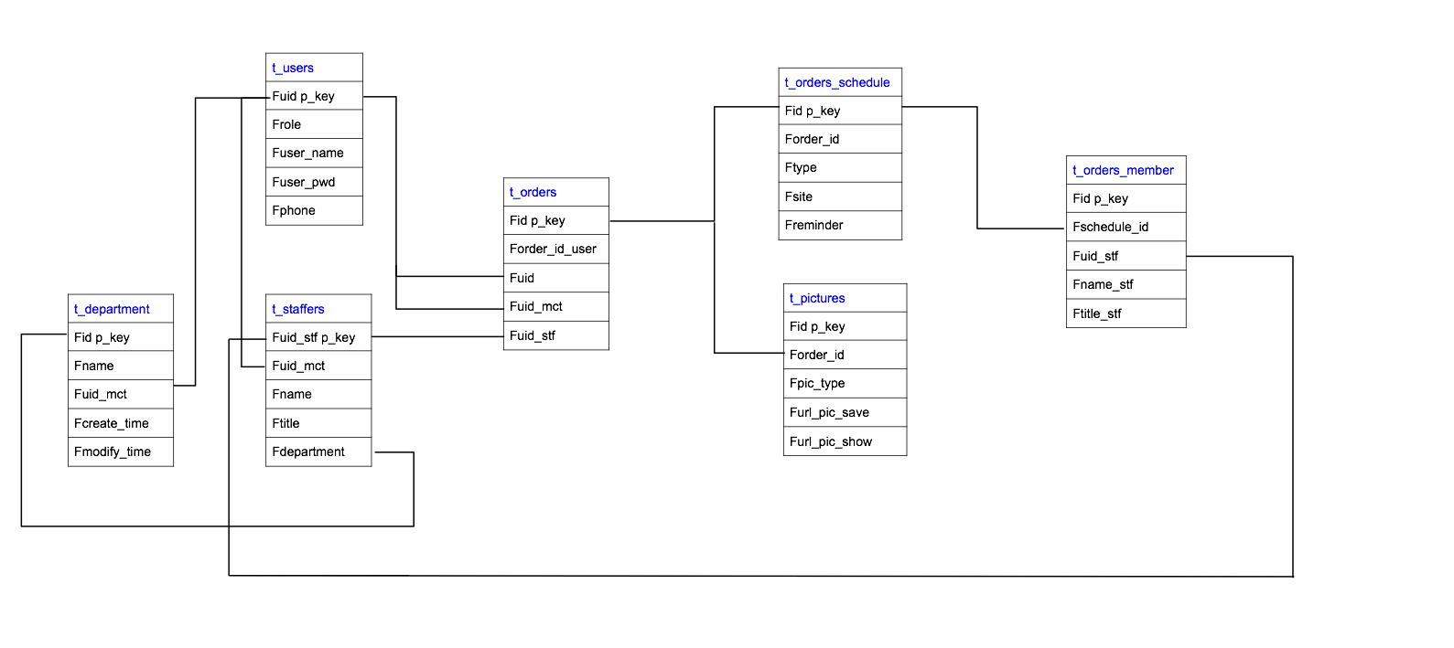ers

| 名称 | 类型 | 默认值 | 说明 |
| --- | --- | --- | --- |
| Fuid_stf | Integer | not null | 员工信息表ID，主键 |
| Fuid_mct | Integer | not null | 商户ID |
| Fname | varchar(64) | null | 员工姓名 |
| Ftitle | smallint | 0 | [‘礼服师’,’摄影师’,’化妆师’,’选样师’] |
| Fdepartment | Integer | 0 | 员工所属部门ID |
| Fcreate_time | datetime | now | 创建时间 |
| Fmodify_time | timestamp | now | 修改时间 |
| Fdeleted | boolean | False | False:未删除 |

商户部门信息表: t_department

| 名称 | 类型 | 默认值 | 说明 |
| --- | --- | --- | --- |
| Fid | Integer | not null | 商户部门表ID，主键 |
| Fname | varchar(64) | null | 部门名称 |
| Fuid_mct | Integer | 0 | 对应的商户ID |
| Fcreate_time | datetime | now | 创建时间 |
| Fmodify_time | timestamp | now | 修改日期 |
| Fdeleted | boolean | False | False:未删除 |

订单表: t_orders

|  |  |  |  |
| --- | --- | --- | --- |
| 名称 | 类型 | 默认值 | 说明 |
| Fid | Integer | not null | 订单表ID，主键 |
| Forder_id_user | varchar(64) | null | 员工输入的订单号 |
| Fuid | Integer | 0 | 客户ID |
| Fuid_mct | Integer | 0 | 商户ID |
| Fuid_stf | Integer | 0 | 接单人ID |
| Furl_pic_cover | varchar(256) | null | 封面图片地址 |
| Fsize_pic_cover | Integer | 0 | 封面图片大小 |
| Famount | Float | 0 | 订单价格 |
| Fstatus | smallint | 0 | ['已通知试衣', '已通知摄影', '已通知选样', '已通知定稿', '已通知取件'] |
| Fcomment | varchar(1024) | null | 备注信息 |
| Fcreate_time | datetime | now | 创建时间 |
| Fmodify_time | timestamp | now | 修改时间 |
| Fdeleted | boolean | now | False:未删除 |

订单排期表: t_orders_schedule

| 名称 | 类型 | 默认值 | 说明 |
| --- | --- | --- | --- |
| Fid | Integer | not null | 订单排期表ID，主键 |
| Forder_id | Integer | not null | 对应的订单ID |
| Ftype | smallint | 0 | 排期类型 |
| Fis_notified | boolean | False | 排期是否已通知用户 |
| Fdatetime | datetime | null | 排期时间 |
| Fsite | varchar(128) | null | 服务地点 |
| Freminder | varchar(512) | null | 温馨提示 |
| Fcreate_time | datetime | now | 创建时间 |
| Fmodify_time | timestamp | now | 修改时间 |

排期中参与的员工数据表: t_orders_member

| 名称 | 类型 | 默认值 | 说明 |
| --- | --- | --- | --- |
| Fid | Integer | not null | 排期员工表ID，主键 |
| Fschedule_id | Integer | 0 | 排期ID |
| Fuid_stf | Integer | 0 | 参与排期的员工ID |
| Fname_stf | varchar(64) | null | 参与排期的员工姓名 |
| Ftitle_stf | varchar(64) | smallint | 参与排期的员工抬头 |
| Fcreate_time | datetime | now | 创建时间 |
| Fmodify_time | timestamp | now | 修改时间 |
| Fdeleted | boolean | False | False:未删除 |

照片信息表: t_pictures

|  |  |  |  |
| --- | --- | --- | --- |
| Fid | Integer | not null | 照片表ID，主键 |
| Forder_id | Integer | 0 | 对应的订单ID |
| Fpic_type | smallint | 0 | 图片类型 ['毛图', '精修图'] |
| Furl_pic_save | varchar(256) | null | 用户上传图片存储地址 |
| Furl_pic_show | varchar(256) | null | 展示图片存储地址 |
| Fsize_pic_save | Integer | 0 | 用户上传图片大小 |
| Fsize_pic_show | Integer | 0 | 展示图片大小 |
| Fclass | smallint | 0 | 拍摄类型 ['婚纱', '写真'] |
| Fstyle | smallint | 0 | 拍摄风格 ['时尚', '自然'] |
| Fcreate_time | datetime | now | 创建时间 |
| Fmodify_time | timestamp | now | 修改时间 |
| Fdeleted | boolean | False | False:未删除 |